LAS POSIBILIDADES ECONÓMICAS DEL POLVO DE HADAS
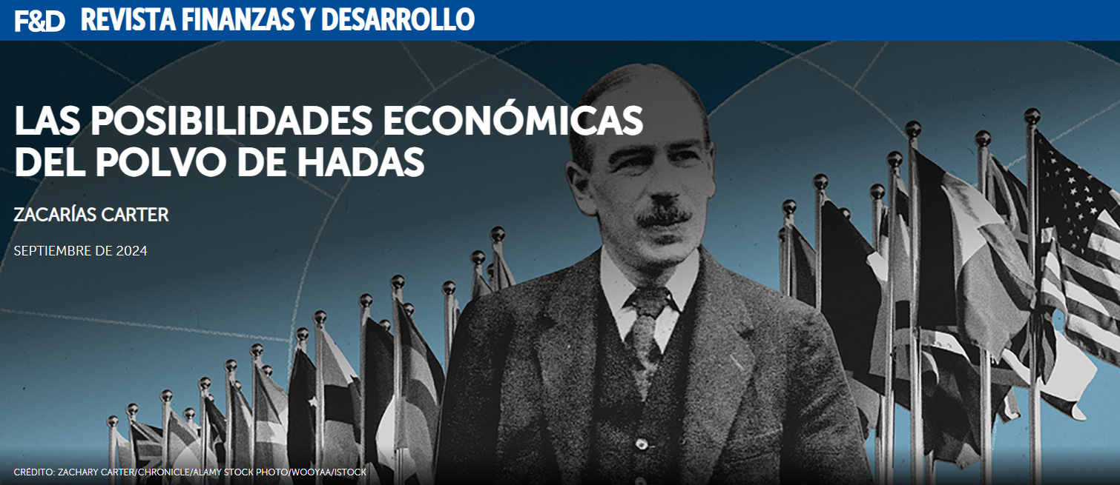
Keynes celebró los ideales de las instituciones de Bretton Woods como una victoria del espíritu humano.
Uno de los discursos más divertidos que pronunció John Maynard Keynes en sus 30 años de vida pública fue también uno de sus últimos. Hablando entre los “velos y barbas de musgo español” en el calor de finales de invierno de Savannah, Georgia, Keynes pidió a su audiencia de economistas, abogados y diplomáticos que pensaran, por un momento, en las hadas de “La Bella Durmiente”.
Keynes se preguntaba qué se les podría pedir a esos espíritus benévolos en el “bautizo” de sus amados “gemelos” –el Banco Mundial y el Fondo Monetario Internacional–. Keynes esperaba tres “regalos apropiados”. Primero, un abrigo multicolor que sirviera como “un recordatorio perpetuo de que pertenecen al mundo entero”. Segundo, un conjunto de vitaminas que les diera “energía y un espíritu valiente”. Finalmente, el don de “sabiduría, paciencia y gran discreción” para ganarse la confianza de los pueblos necesitados.
Aunque puede que no haya sido captada por su público, la invocación de “La Bella Durmiente” fue más que un mero capricho de Keynes; fue una alusión literaria que reforzaba lo que él entendía como el propósito fundamental de lo que se conocería como las instituciones de Bretton Woods. Antes de la adaptación cinematográfica de Walt Disney en 1959, “La Bella Durmiente” era más conocida como un exuberante ballet del compositor ruso Tchaikovsky, basado a su vez en una historia alemana de los hermanos Grimm, quienes habían tomado como base un cuento popular francés medieval. Ninguna nación podía reivindicar “La Bella Durmiente” como su instrumento o propiedad: la atemporalidad de la historia era producto de su internacionalismo.
Hermandad del hombre
Para Keynes, al menos, el Fondo y el Banco encarnaban un ideal geopolítico más profundamente apreciado que cualquier cuestión técnica o administrativa particular. De hecho, celebró las instituciones de Bretton Woods como una victoria para el espíritu humano, aun cuando muchas de sus propias propuestas fueron derrotadas en múltiples rondas de negociación. “Como experimento de cooperación internacional, la conferencia ha sido un éxito extraordinario”, le dijo efusivamente a Richard Hopkins, un funcionario del Tesoro británico, después de la reunión de 1944 en las montañas de New Hampshire. “Hemos estado aprendiendo a trabajar juntos”, dijo en la propia conferencia. “Si podemos continuar así, esta pesadilla, en la que la mayoría de los aquí presentes hemos pasado gran parte de nuestras vidas, habrá terminado. La hermandad del hombre se habrá convertido en algo más que una frase”.
Uno de los grandes retos intelectuales que Keynes tuvo que afrontar durante los últimos quince años de su vida fue comunicar a los economistas que la teoría de la ventaja comparativa de David Ricardo no era, en realidad, un sustituto de ese modo de cooperación, reciprocidad e intercambio cultural. La economía global no consistía en dos productos, como en el famoso experimento mental de Ricardo, y el avance tecnológico había disminuido la importancia de las ganancias de eficiencia que se obtendrían de la liberalización del comercio. Cuando el secretario de Estado norteamericano Cordell Hull propuso el libre comercio en Bretton Woods como solución a la devastación causada por la guerra, Keynes se burló de “las locas propuestas del señor Hull”. Lo que importaba en el gran esquema de las cosas no era tanto la ausencia de aranceles sino el mantenimiento del equilibrio y el reconocimiento de las diferentes necesidades de desarrollo de los distintos países.
A fines de los años 40, esas necesidades de desarrollo incluían la reconstrucción de las regiones devastadas por la guerra y la industrialización de los países pobres que habían quedado excluidos del crecimiento explosivo que Europa y los Estados Unidos habían disfrutado desde principios de siglo. Las importaciones baratas podían ayudar a los países a acceder a lo que no podían conseguir por sí mismos, pero los aranceles también podían ayudar a las naciones a desarrollar o reparar sus sectores industriales dañados por la guerra. No existía una ley de hierro, creía Keynes, que pudiera indicar qué era lo más sensato en circunstancias específicas.
Hoy, la crisis climática ha creado nuevas necesidades de desarrollo incluso para los países más ricos. Ninguna nación puede esperar mitigar la catástrofe que se cierne sobre el planeta sin el rápido desarrollo y despliegue de nuevas tecnologías limpias. Las herramientas de política adecuadas para este siglo no serán simplemente réplicas de las de las últimas décadas. Esto es particularmente cierto en cuestiones de comercio internacional, donde los aranceles, los subsidios estatales y las empresas estatales –tan a menudo difamadas por los economistas como barreras a la innovación y la competencia– probablemente serán esenciales para el desarrollo de un mercado global saludable para la industria respetuosa del clima. Por el momento, al menos, las tecnologías verdes son industrias incipientes que requieren mucha más protección que disciplina.
Principio y lugar común
El mayor temor de Keynes respecto del Fondo y el Banco —expresado implícitamente en su discurso de Savannah, con referencia a la malvada hada Carabosse, y más explícitamente en sus despachos a casa— era que los “gemelos” se convirtieran en instrumentos del poder estadounidense en lugar de organismos internacionales verdaderamente independientes. Y, en última instancia, el hecho de que la Unión Soviética no ratificara los acuerdos de Bretton Woods significó que tanto el Banco como el Fondo estaban destinados a hacer carrera en un bando de la Guerra Fría. A falta de algunas formas de intervención y protección comercial, las directivas de la ventaja comparativa ricardiana siempre favorecerán a los primeros que ingresen al espacio de la tecnología verde, dejando a unas pocas naciones privilegiadas que disfruten de todos los frutos del desarrollo. Ésta es una receta para la dominación, en lugar de la cooperación.
Pero el futuro depende de nosotros. Al ayudar a diferentes naciones a desarrollar nuevas tecnologías y conocimientos mediante la experimentación con una amplia gama de políticas económicas, las instituciones de Bretton Woods pueden desempeñar un papel transformador no sólo en la lucha contra el cambio climático, sino también en la promoción de la armonía internacional. Se trata de un papel que sólo las instituciones internacionales pueden desempeñar con alguna esperanza de éxito.
Keynes era consciente en Savannah de que hablar de coordinación y cooperación internacionales era “palabras piadosas, sumamente difíciles de cumplir”. La diferencia entre principios elevados y lugares comunes vacíos es a menudo difícil de discernir en el papel: sólo mediante una comunicación persistente y una dedicación sincera se pueden sostener grandes ideales. Y esto será especialmente cierto en la política de desarrollo climático, donde los universales serán raros y los particulares complejos. Lo que tiene sentido para un país o una tecnología no necesariamente se aplicará a otros. Pero si una institución internacional puede sobrevivir durante 80 años, sobreviviendo tanto a la Guerra Fría como al siglo XX, entonces no es descabellado esperar que pueda servir como un foro para la cooperación innovadora durante los próximos 80 años. “Con hadas o sin hadas”, como dijo Keynes en Savannah, “que los augurios sean buenos”.

ZACHARY CARTER es un académico no residente del Carnegie Endowment for International Peace y autor de El precio de la paz: dinero, democracia y la vida de John Maynard Keynes.
Las opiniones expresadas en los artículos y otros materiales son las de los autores y no reflejan necesariamente la política del FMI.

